Классный час в 3 классе
Игра - путешествие в мир профессий
" Калейдоскоп профессий"
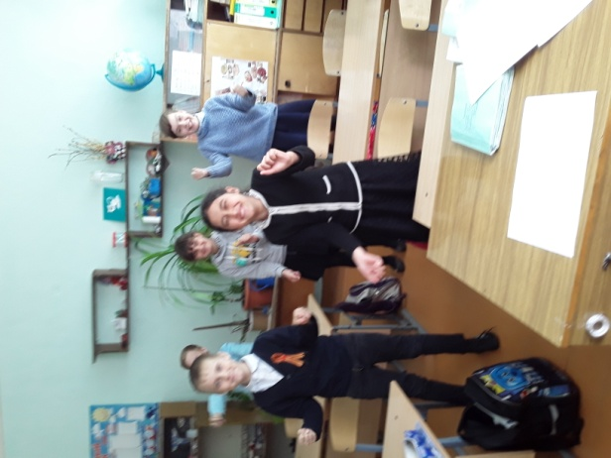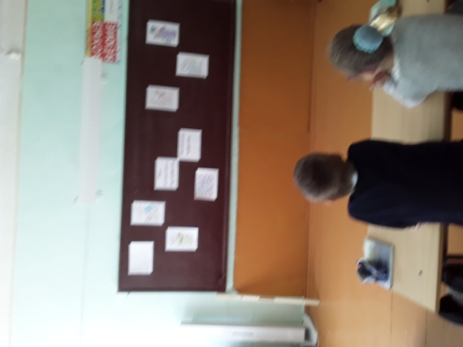
Место проведения: МБОУ Щедровская ООШ
Дата: 04.05.22 г
Участники мероприятия: ученики 3 класса.
Классный руководитель: Украинская Е.Н.

Цели:
1. Ознакомить детей с разными видами профессий.
2. Показать значение трудовой деятельности в жизни человека.
3. Воспитывать коммуникативные умения: слушать и слышать.

Классный час в 4 классе
«Огонь – друг или враг человека?»
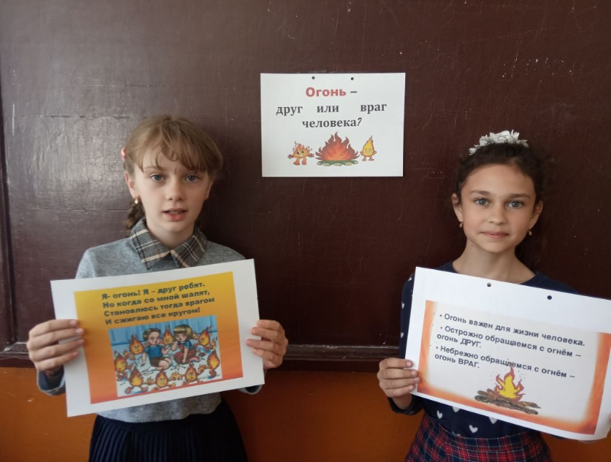
Место проведения: МБОУ Щедровская ООШ
Дата: 04.05.22 г
Участники мероприятия: ученики 4 класса.
Классный руководитель: Полякова Татьяна Васильевна.
Задачи:
- расширить знания учащихся о пользе и вреде огня, о правилах пожарной безопасности,
- привить навыки осторожного обращения с огнём,
- научить учащихся правильным действиям в случае возникновения пожара.
Классный час «Огонь – друг или враг человека?» завершает цикл занятий по противопожарной безопасности в 2021/2022 уч.году. Во время занятия дети разгадывали загадки, читали стихи, решали жизненные ситуации, вспоминая правила противопожарной безопасности, рассуждали о пользе и вреде огня, поняв главное, что самое ужасное – огонь войны.Он уносит миллионы человеческих жизней, стирает с лица земли и большие города, и маленькие деревни.Но и в мирное время огонь, выйдя из повиновения, может уничтожить целый город или деревню.
Считаю, что поставленные задачи выполнены в полном объёме, тема классного часа актуальна , так как пожары полыхают в разных регионах страны, и ребята должны понимать то, к чему приводит неосторожное обращение с огнём.

Классный час в 7 классе
Федеральный урок Памяти
к Дню Победы Красной армии и советского народа
над нацистской Германией в Великой Отечественной войне
1941-1945 годов и военные события на Украине – наши дни
«А поле битвы - сердца людей»
Тема: "Военные корреспонденты"
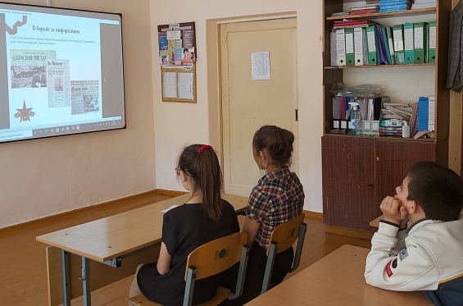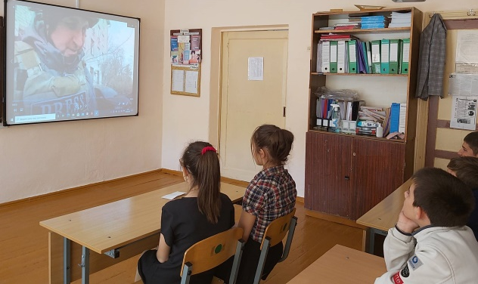

Место проведения: МБОУ Щедровская ООШ
Дата : 04.05.2022г.
Классный руководитель: Скрыльникова Е.В.
Цель урока: формирование у учащихся активной жизненной позиции, понимания роли военных корреспондентов на пути к победе в Великой Отечественной войне, осознание героического настоящего современных героев – российских журналистов и военных корреспондентов, воспитание чувства причастности и сопереживания.
Задача: формирование осознанного отношения к происходящим событиям прошлого и настоящего, ориентации в современном информационном поле. Создание условий для осмысления роли военкоров, памяти о подвиге советских солдат в годы Великой Отечественной войны. Осознание беспрецедентного ежедневного подвига российских военкоров в информационной войне в период специальной военной операции на Украине, формирование чести, достоинства, уважительного отношения к героям современной России.

Классный час в 8 классе
Федеральный урок Памяти
к Дню Победы Красной армии и советского народа
над нацистской Германией в Великой Отечественной войне
1941-1945 годов и военные события на Украине – наши дни
«А поле битвы - сердца людей»
Тема: "Военные корреспонденты"

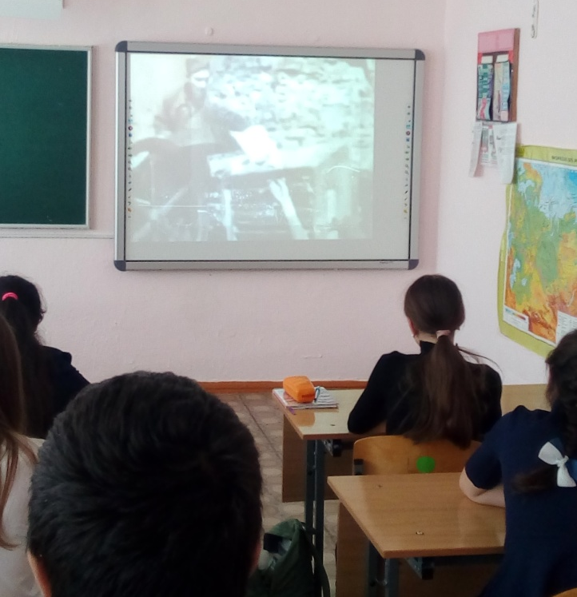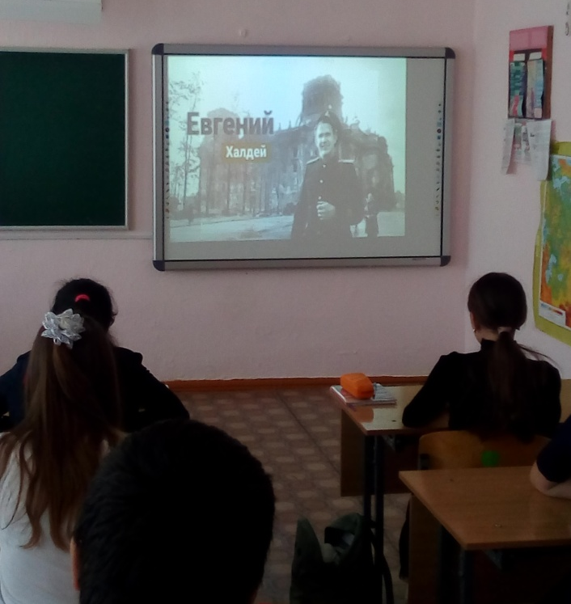

Место проведения: МБОУ Щедровская ООШ
Дата : 04.05.2022г.
Классный руководитель: Бондаренко Е.В..
Цель :формирование у учащихся активной жизненной позиции, понимания роли военных корреспондентов на пути к победе в Великой Отечественной войне, осознание героического настоящего современных героев – российских журналистов и военных корреспондентов, воспитание чувства причастности и сопереживания.
Просмотр учебного видео фильма про военных корреспондентов и обсуждение значимости профессии, ее опасности. Выяснение черт характера людей той профессии.

Классный час в 9 классе
Федеральный урок Памяти
к Дню Победы Красной армии и советского народа
над нацистской Германией в Великой Отечественной войне
1941-1945 годов и военные события на Украине – наши дни
«А поле битвы - сердца людей»
Тема: "Военные корреспонденты"
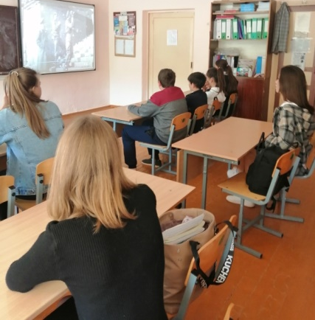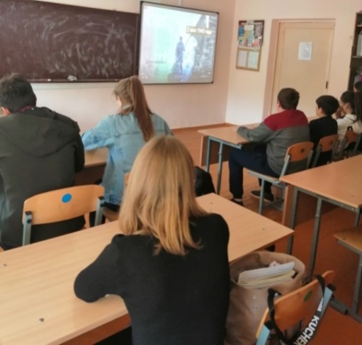
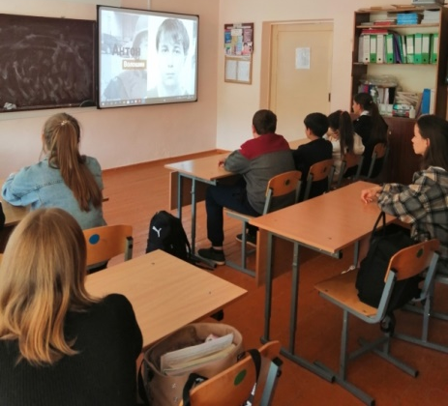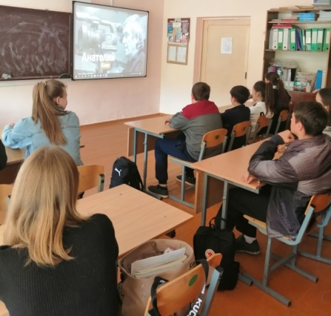
Место проведения: МБОУ Щедровская ООШ
Дата : 04.05.2022г.
Классный руководитель: Деточкина А.А.
Цель урока:формирование у учащихся активной жизненной позиции, понимания роли военных корреспондентов на пути к победе в Великой Отечественной войне, осознание героического настоящего современных героев – российских журналистов и военных корреспондентов, воспитание чувства причастности и сопереживания.
Задача: формирование осознанного отношения к происходящим событиям прошлого и настоящего, ориентации в современном информационном поле.Создание условий для осмысления роли военкоров, памяти о подвиге советских солдат в годы Великой Отечественной войны.Осознание беспрецедентного ежедневного подвига российских военкоров в информационной войне в период специальной военной операции на Украине, формирование чести, достоинства, уважительного отношения к героям современной России.

